Консультация для родителей
«Поиграем со звуками»
Малыш - дошкольник живет, играя, в игре он познает мир. Правильно организованная игра помогает ребенку закрепить, уточнить, обогатить представление о свойствах предметов и явлений окружающей действительности. А багаж этих представлений, накопленный в первые годы жизни уже достаточно велик. Наш малыш научился различать предметы по их форме, цвету, размеру. В звучащем мире он способен выделить звуки громкие и тихие (иначе говоря, он различает звуки по силе), может распознать мужской голос, женский, детский (а это значит, что он различает звуки по тембру-окраске).
Игры со звуками, естественное дополнение к "звуковым забавам" малышей. Они помогут ребенку лучше научиться слушать, различать и самостоятельно производить звуки разной окраски, разной силы, сознательно комбинировать эти свойства звука.
А теперь попробуем поиграть в игру "Лесное эхо". В этой игре ребенок научится производить звук, вполне определенный по силе. Сначала объясните ему, что такое эхо, как оно тихо отвечает на наши громкие крики.
Возьмите игрушки и начинайте игру. Кто вступает первым, у того игрушка обязательно должна звучать громко, а у того, кто отвечает - тихо. Ведь это эхо отвечает.
Затем можно обменяться ролями и игрушками. В следующих играх уже без игрушек и инструментов, а собственными ладошками, мы проверим, насколько внимательны дети к конкретным заданиям, оценим их память и координацию движений.

Игра «Чудесный мешочек»
Для игры нам нужны будут музыкальные игрушки. Прежде всего - ударные игрушки. Это барабаны, бубны, погремушки, колокольчики, металлофон. Духовые инструменты представлены разнообразными дудками.

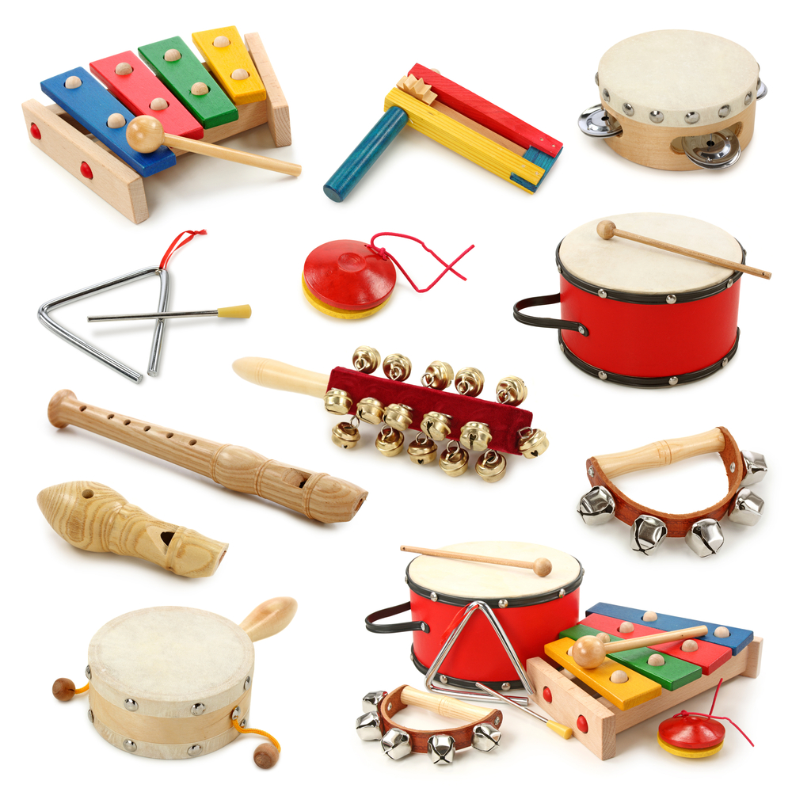
Можно и самим сделать разные звучащие игрушки. Это могут быть обыкновенные деревянные брусочки, коробочки. Размер коробочки должен быть такой, чтобы ребенок мог взять ее в руку. Путь дети сами наполняют такие коробочки мелкими камешками, горохом. Когда коробочки будут готовы, послушайте, как они звучат.
Цель: развитие тембрового слуха
Ход игры: все инструменты в чудесном мешочке. Вы играете на инструменте, а ребёнок по звуку его определяет

Игра «Лягушонок» развивает ритмический слух. И при этом происходит формирование целостной картины мира в сфере музыкального искусства.
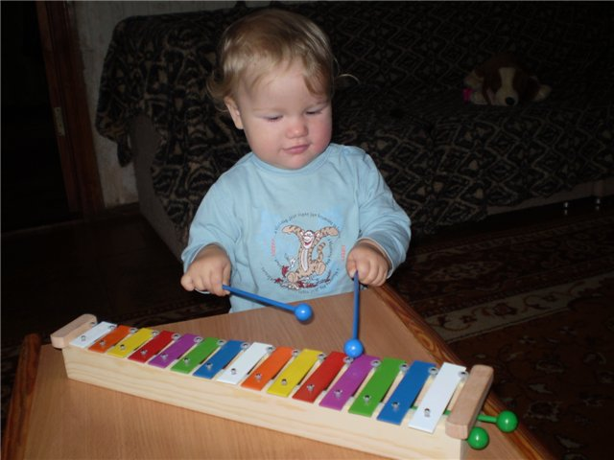

Цель: развитие ритмического слуха.
ХОД ИГРЫ:
Лягушонок Квак пошел гулять.
Вдруг на него упала капелька дождя (ударяется по пластине металлофона 1 раз).
Тучка закрыла солнышко, стало темно,
и на лягушонка капнуло еще несколько капель (ударяется несколько раз).
В начале капельки капали редко (редкие удары),
а затем дождик разошелся не на шутку и капельки
полились одна за другой все чаще и чаще.
Дождь усилился (частые удары).
Лягушонок прыгнул в озеро и стал ждать, когда кончится дождь.
Вскоре дождь кончился, и опять выглянуло солнышко».

Игра «Птица и птенчики» направлена на осмысленное различение высоких и низких звуков и их воспроизведения голосом. Ход игры:
Игрушки: мама-птичка и птенчики – голос предлагает послушать, кто как поет. Мама – низкие звуки, а птенчики – высокие. Затем спросить у ребёнка – кто сейчас поет? Если дети угадывают, то появляются соответственно мама- птица или птенчики.
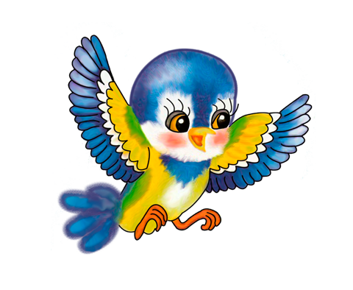

Музыкальный руководитель Правецкая В. Н.

